**IUT DE DOUALA**

**CONTROLE CONTINU MENSUEL UE 14 ELECTRICITE ET ELECTRONIQUE 1H**

**EC 141 ELECTRICITE**

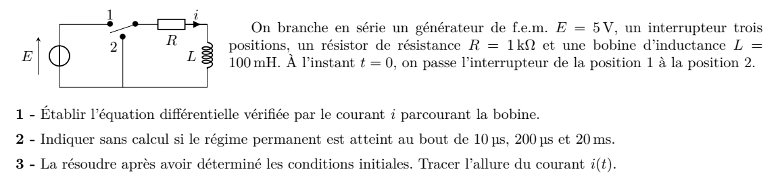

**EC 142 CIRCUITS LOGIQUES ET ELEMENTS D’ELECTRONIQUE**

**Exercice 1 : Question à choix multiples (QCM)**

1. Un circuit séquentiel est ...a) un circuit où le temps de propagation des signaux et la mémoire du  
   circuit sont pris en compte  
   b) un circuit dont les sorties peuvent aussi être ses entrées  
   c) un circuit qui s'étudie via la théorie des automates finis  
   d) les 3 dernières réponses sont justes  
   e) aucune des 4 dernières réponses n'est juste
2. Combien de fonctions logiques peuvent être représentées avec destables de vérité à V variables d'entrée ?a) 2*V fonctions b) 2V fonctions

c) 2N fonctions, avec N = 2V d) les 3 dernières réponses sont justes  
e) aucune des 4 dernières réponses n'est juste

1. L'expression "a.(a+b)" est équivalente à …a) l'expression "a + (a.b)" b) l'expression "a+a"  
   c) l'expression "(a + b̅ ) . (a + b)" d) les 3 dernières réponses sont justes

|  |  |  |
| --- | --- | --- |
| **a** | **b** | **f(a,b)** |
| 0 | 0 | 0 |
| 0 | 1 | 1 |
| 1 | 0 | 1 |
| 1 | 1 | 0 |

e) aucune des 4 dernières réponses

1. La table de vérité suivante est celle du ... ?

a) XOR b) NAND c) NOR d) OR e)aucune des 4 dernières réponses n'est juste

1. Quelle formule algébriqueillustre cette table deKarnaugh ?a) Z = a̅.d̅ b) Z = b̅ + d̅  
   c) Z = a + b̅ d) Z = b̅ .d̅  
   e) aucune des 4 réponses ci-dessus n'est juste

|  |  |  |  |  |
| --- | --- | --- | --- | --- |
| **ab**  **cd** | **00** | **01** | **11** | **10** |
| 00 | 1 |  |  | 1 |
| 01 |  |  |  |  |
| 11 |  |  |  |  |
| 10 | 1 |  |  | 1 |

1. Quelle formule algébrique représente ce circuit ?a) b + c + d b) b + d̅+ c

$$\overline{b}$$

d

1

b

c

c

x

c) b + d d) b̅ + c + d  
e) ni a, ni b, ni c, ni d

**Exercice 2 : Multiplexeur**

Le montage de la figure 1 représente le schéma de fonctionnement d’un multiplexeur  
2 à quatre voies. Le principe consiste à avoir à la sortie chacune des entrées l’une après l’autre et à tour de rôle.

S

B

A

**MULTIPLEXEUR**

D0

D1

D2

D3

En appelant A et B les deux signaux de commande.

1. Quelles sont les combinaisons possibles de A et B
2. Etablir une table de vérité réalisant la fonction de multiplexage
3. Réaliser le logigramme correspondant